Правительство Швеции разрешит полиции вести тайную прослушку в профилактических целях
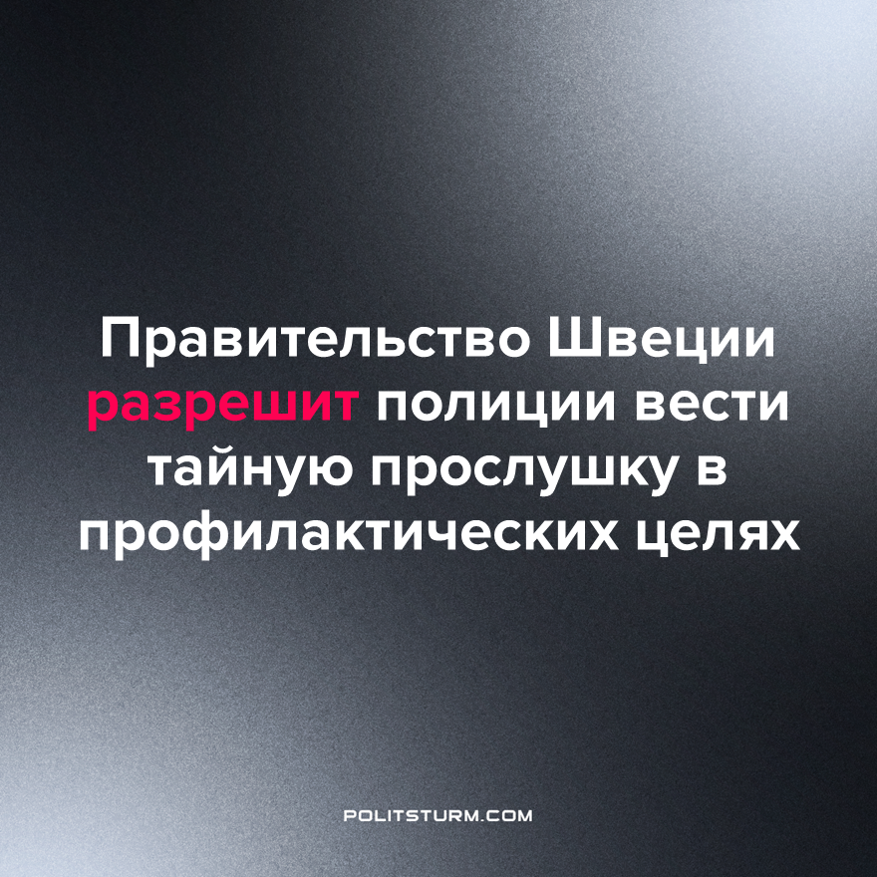

Оригинальная статья
2023-04-11
1 мин. на чтение

В целях «усиления национальной безопасности» шведское правительство разработало законопроект «о превентивных принудительных мерах». По этому закону, полиция получит право на скрытое прослушивание всех лиц, которых сочтёт «подозрительными». Более того, сотрудникам полиции разрешено будет осуществлять слежку даже без официального расследования по факту преступления.
«Необычайно важно предоставить в распоряжении правоохранительных органов более эффективные средства для работы», — объяснил министр юстиции Швеции Гуннар Стрёммер на пресс-конференции 5 апреля.
При этом минюст Стрёммер уверил, что новый закон не предполагает тотальную прослушку всего населения, а будет направлен лишь на противодействие организованной преступности.
На данный момент законопроект проходит рассмотрение в Юридическом совете Швеции. Ожидается, что новый закон вступит в силу в октябре этого года.
Расширение принудительных мер по предотвращению преступлений является одним из ключевых пунктов коллективной программы правой коалиции Швеции, победившей на выборах осенью 2022 года. Однако законопроект «о превентивных принудительных мерах» основывается на расследованиях, проведенных именно при предыдущем социал-демократическом правительстве.
Сейчас сотрудникам полиции Швеции уже разрешено проводить скрытое прослушивание в профилактических целях в тех случаях, где лица подозреваются в «терроризме, саботаже, шпионаже или преступлениях против национальной безопасности». Новый законопроект предусматривает расширение этих критериев на еще более широкий спектр «тяжких преступлений».
Категория «терроризма» в Швеции тем временем приобретает все более размытый характер в связи с подготовкой страны к вступлению в НАТО. «Террористической организацией» может считаться любая партия или общественная организация, которая была признана «террористической» в любой «союзной» стране. Курдские партии, запрещенные в Турции, к примеру, могут также считаться «террористическими» на территории Швеции. Одновременно с законом «о превентивных принудительных мерах» шведское правительство рассматривает законопроект о запрете содействия «террористическим» организациям.
Капиталисты по всему миру ожесточают цензуру и контроль над населением по мере того, как народное недовольство ухудшающимися условиями жизни нарастает. Как правые, так и социал-демократы и прочие «левые» буржуазно-демократические партии усиливают надзор над своим населением, чтобы подавлять сопротивление трудящихся масс и защитить собственные классовые интересы.
Поэтому избавления от угнетенного положения рабочий класс не может искать у каких-либо политических сил, готовых смириться с существованием капиталистической системы. Только опираясь на собственные силы и руководство марксистско-ленинской партии, трудящиеся могут сопротивляться капиталистической эксплуатации.
Источники: Svenska Dagbladet – «Polis kan avlyssna utan misstanke» от 5 апреля 2023 г.
Известия – «Кабмин Швеции разрешит тайную прослушку в профилактических целях» от 5 апреля 2023 г.

Оригинальная статья

